今期の業況は｢4.9ポイント｣下降するも、来期は｢業況判断｣をはじめ「売上高」「売上単価」「借入難度」「収益状況」「資金繰り」とも上昇予測 !!

中小企業景況調査29年7－9月期（29年10－12月期予測）
―鳥取県下4商工会議所の調査より（125社分）―
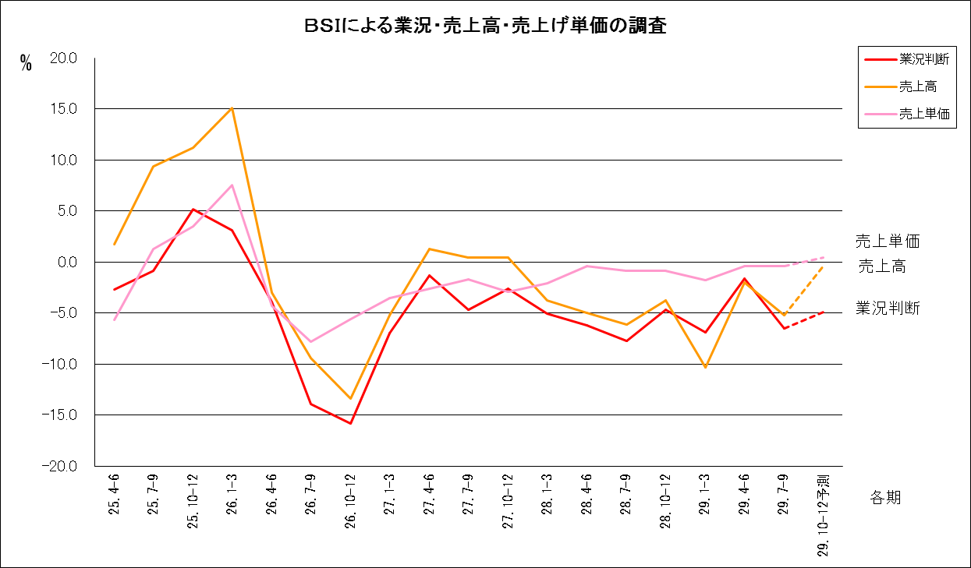
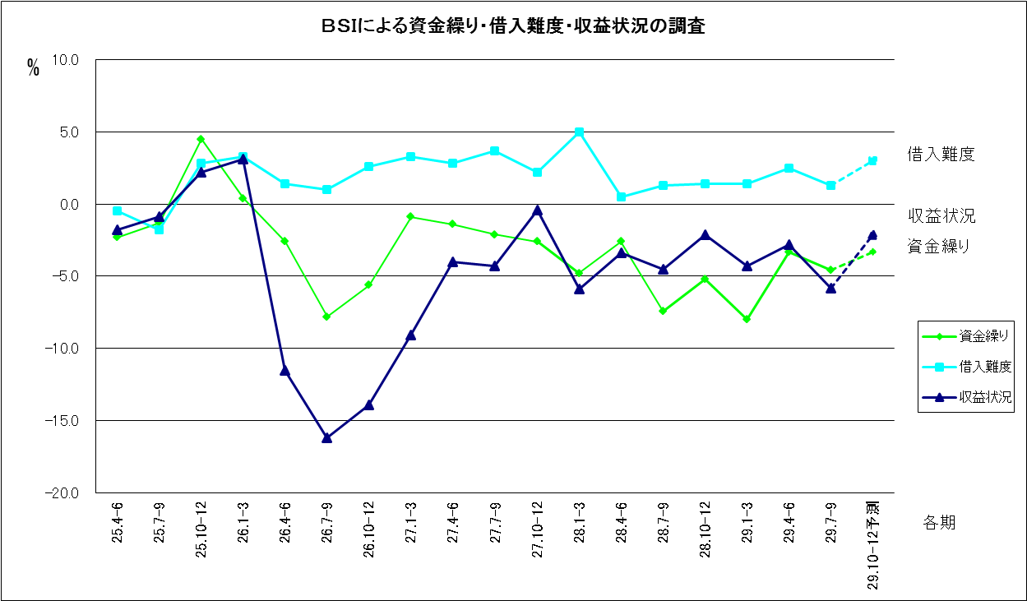
＊BSI＝（上昇・増加―減少・下降）×1/2 （但し、「上昇・増加」+「横ばい」+「減少・下降」＝100）
経営者の業況に対するマインドを反映するもの。（0％は「上昇・増加」と「減少・下降」が同数。「＋」は上昇・増加、「－」は減少・下降）

＊BSI＝（上昇・増加―減少・下降）×1/2 （但し、「上昇・増加」+「横ばい」+「減少・下降」＝100）
経営者の業況に対するマインドを反映するもの。（0％は「上昇・増加」と「減少・下降」が同数。「＋」は上昇・増加、「－」は減少・下降）
＊BSI＝（上昇・増加―減少・下降）×1/2 （但し、「上昇・増加」+「横ばい」+「減少・下降」＝100）
経営者の業況に対するマインドを反映するもの。（0％は「上昇・増加」と「減少・下降」が同数。「＋」は上昇・増加、「－」は減少・下降）
＊BSI＝（上昇・増加―減少・下降）×1/2 （但し、「上昇・増加」+「横ばい」+「減少・下降」＝100）
経営者の業況に対するマインドを反映するもの。（0％は「上昇・増加」と「減少・下降」が同数。「＋」は上昇・増加、「－」は減少・下降）
＊BSI＝（上昇・増加―減少・下降）×1/2 （但し、「上昇・増加」+「横ばい」+「減少・下降」＝100）
経営者の業況に対するマインドを反映するもの。（0％は「上昇・増加」と「減少・下降」が同数。「＋」は上昇・増加、「－」は減少・下降）
＊BSI＝（上昇・増加―減少・下降）×1/2 （但し、「上昇・増加」+「横ばい」+「減少・下降」＝100）
経営者の業況に対するマインドを反映するもの。（0％は「上昇・増加」と「減少・下降」が同数。「＋」は上昇・増加、「－」は減少・下降）
＊BSI＝（上昇・増加―減少・下降）×1/2 （但し、「上昇・増加」+「横ばい」+「減少・下降」＝100）
経営者の業況に対するマインドを反映するもの。（0％は「上昇・増加」と「減少・下降」が同数。「＋」は上昇・増加、「－」は減少・下降）
■業況（グラフ参照）は・・・・
県下の業況は｢－6.5ポイント｣となり、前期に比べ｢4.9ポイント｣下降しました。来期は｢－4.9ポイント｣と予測されています。
各業種の業況については、サービス業が｢5.0ポイント｣上昇した以外は、卸売業｢9.7ポイント｣、小売業｢9.2ポイント｣、建設業｢7.4ポイント｣、製造業｢2.6ポイント｣下降しました。特にサービス業は二期連続5ポイント以上の上昇となりました。
来期は製造業で｢9.5ポイント｣の上昇が見込まれていますが、建設業では｢8.0ポイント｣の下降が見込まれています。

■直面している経営上の問題点
１位：人手不足（１７．８％）
２位：競争激化（１３．０％）
３位：売上・受注の減少（１１．８％）
４位：消費・需要の停滞（１０．３％）
４位：原材料・仕入れ価格上昇（１０．３％）

〔各社からのその他の問題点〕
・公共工事関連の安定的な予算確保を望む（鳥取・総合建設業）
・求人に対し県外在住者が面接等に来鳥される際の交通費補助があるといい。また、住宅を安価で提供してもらえると県外在住者も採用しやすくなる（鳥取・製造業＝金属加工）
・規制緩和・競争の煽りと経済好転は必ずしもリンクしない。こんな世の中になったのは、やり過ぎの規制緩和がもたらした結果だ（鳥取・卸売業＝食品）
・巨大資本だけがＭ＆Ａで残り続ける社会ではなく、消費者が必要とする真面目で正直な中小企業を残す施策を行政の使命として打ち出してほしい（鳥取・卸売業＝食品）
・離職率の上昇と採用難。人材不足による事業縮小の検討をせざるを得ない（鳥取・サービス業＝宿泊）
・鳥取駅前の空き店舗は飲食店で埋まってきているが、パート・アルバイトの時給が高く地元は太刀打ちできない（鳥取・サービス業＝飲食）
・新分野への展開を考えても、その際に人手が確保できない場合のリスクが大きいため、結果的にあきらめることが多くなってきた（鳥取・サービス業＝警備）
・総合評価方式における受注減点制度（県発注工事）の廃止を希望する（米子・建設業）
・世間では好景気と報道されているが、経費（材料・人件費）が上昇した分の消費単価（ロットや単価等）に変化はなく、中小企業が苦しい状況は変わっていない。消費単価の上昇を切に願い、交渉を続けている。（米子・製造業）
・メーカーの支払条件が年々厳しくなってきている。（米子・小売業）
・設備に対する満足度が低い中、利益率の低下により設備投資ができず、また、設備老朽化に対する改修も困難になっている。（米子・サービス業）
・利益率低下の原因は、地域内での競争激化による安値競争であり、食材確保の激化による材料費高騰である（米子・同上のサービス業）
・２年連続の最低賃金アップ、および人手不足。９月からの社会保険料のアップ。地方の中小零細企業はボクシングのボディーブローのようにじわじわ効いてきます（米子・製造業）

